Тема: «Я расскажу вам о войне…»
Цель: формирование знаний детей о Великой Отечественной Войне.
Задачи:
Образовательные:
– Расширять знания у детей о Великой Отечественной войны 1941-1945 гг.
Развивающие:
– Развивать любознательность, кругозор детей, стремление узнать больше нового, полезного, интересного об истории своей страны;
- Развивать память, внимание, мышление, связную речь, умение слушать;
- Развивать умение отвечать на вопросы полным предложением.
Воспитательные:
– Воспитывать чувство патриотизма и уважение к защитникам Родины.
Предварительная работа:
- Беседа о подвигах русских солдат.
- Рассматривание иллюстраций о Великой Отечественной войне.
- Чтение рассказов и стихов о войне.
- Разучивание стихов, песен о Великой Отечественной войне, о Дне Победы.
Ход занятия:
Воспитатель: - Дорогие ребята, вы родились и живете в мирное время и не знаете, что такое война. Сегодня мы с вами поговорим о Великой Отечественной войне. Почему война называется Великой Отечественной?
ВЕЛИКАЯ ОТЕЧЕСТВЕННА ВОЙНА - самая крупная война в истории человечества. Слово «великий» означает, очень большой, громадный, огромный. В самом деле, война захватила огромную часть территории нашей страны, в ней участвовали десятки миллионов людей, она длилась долгих четыре года. Отечественной войной она называется потому, что эта война — справедливая, направленная на защиту своего Отечества. На борьбу с врагом поднялась вся наша огромная страна!

Воспитатель: - Ребята какая страна напала на нашу Родину?
Дети: - Германия
Воспитатель: - Как началась война?
Нападение Германии на Советский Союз было неожиданным (так раньше называлось наше Отечество). Войска Гитлера пересекли нашу границу 22 июня 1941 года. Тысячи и тысячи орудий открыли огонь по мирно спящим селам, и городам, самолеты врага стали бомбить железные дороги, вокзалы, аэродромы. В первые моменты войны погибли тысячи жителей нашей страны. Люди встали на защиту родины. Солдаты пошли служить на фронт.
В ВОВ участвовали не только мужчины, женщины, но и дети. Они, не боясь расправы фашистов, помогали советской армии и стране победить.
До войны это были самые обыкновенные мальчики и девочки, к 1941 году многим еще едва исполнилось 10 лет. Во времена тяжелых испытаний они совершили настоящий подвиг, защищая свой народ, и питая ненависть к фашистам. Многие из них погибли, выполняя задание, помогая партизанам, армии, Родине.
А что же такое «подвиг»? Подвиг - доблестное, важное для многих людей действие; героический поступок, совершённый в трудных условиях. Храбрые воины защищали Родину и на суше, и на море, и в воздухе. Послушайте о их подвигах.
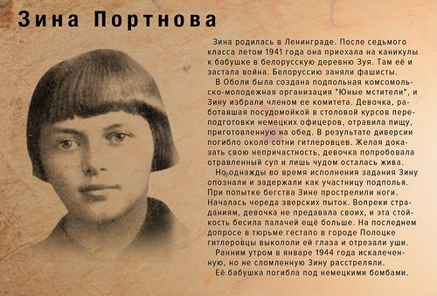
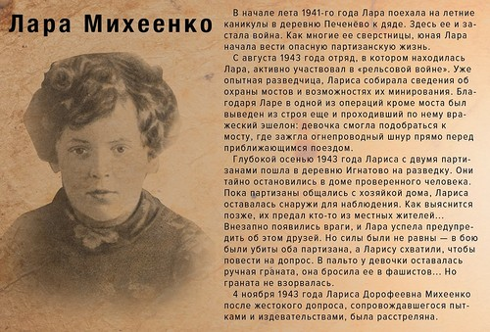
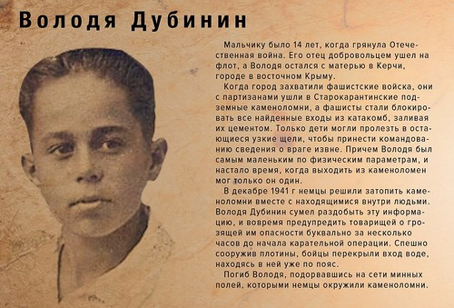
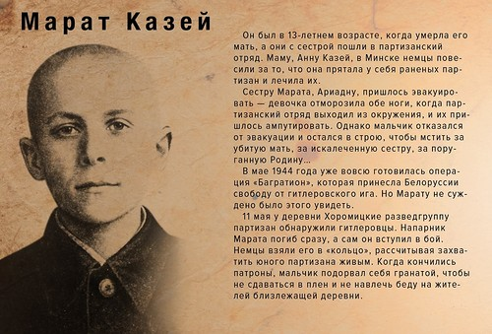
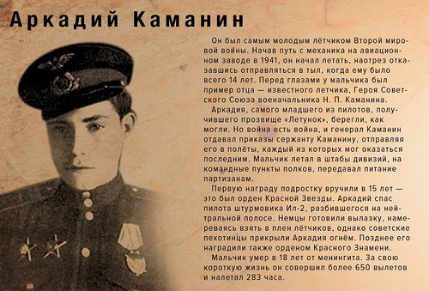
Физкульт минутка.
Как солдаты на параде
мы шагаем шаг за шагом
левой раз, правой два,
посмотрите-ка на нас.
Мы захлопаем в ладоши
звонче и быстрее.
Застучали наши ножки
громче и быстрее,
по коленочкам ударим
тиши, тиши, тиши.
Свои ручки поднимаем
выше, выше, выше.
Покружились, покружились
и остановились,
а теперь ровно все стоим
и низко поклонились.
Воспитатель: - Как вы думаете, детям и женщинам тяжело жилось в годы войны?
Дети: - Да.
Воспитатель: - Женщинам приходилось выполнять тяжёлую физическую работу в поле, пахать землю плугом, выращивать хлеб, работать на заводе. Женщины не досыпали, не доедали, им было очень трудно.
Детям тоже было очень трудно, они работали на заводе: точили гильзы для снарядов, собирать винтовки. Еще детям приходилось работать в поле: сажать хлеб, картофель, убирать урожай. В годы войны очень редко слышался детский смех. У многих детей погибли отцы и они остались сиротами. Были времена, когда детям нечего было кушать, и они умирали с голода.
Теперь вы знаете, что одна из самых жестоких и кровопролитных войн в истории России называлась Великой Отечественной войной.

Я надеюсь, что эта беседа станет для вас настоящим примером мужества и отваги. И помните, что даже «маленький» человек может стать настоящим героем. Благодаря тому, что на борьбу с врагами встали и взрослые, и дети, наш народ победил в этой войне.

Воспитатель: - Когда мы отмечаем День победы?
Дети: - 9 мая.
Воспитатель: - Ребята, даже сейчас некоторые из тех, кто много лет назад защищал нашу Родину от врага, ещё живы. Но они уже очень старенькие. Их называют ветеранами ВОВ. В День Победы они надевают все свои военные награды, собираются вместе, чтобы вспомнить военные годы.

Воспитатель показывает детям Георгиевские ленточки.

Воспитатель: - Несколько лет назад появилась очень хорошая традиция. В День Победы люди прикалывают к одежде на грудь Георгиевскую ленточку в знак памяти о боевых заслугах нашего народа. Чёрный цвет означает дым, а оранжевый – огонь.
Воспитатель: - В честь победы я предлагаю нарисовать, а что вы узнаете, отгадав загадку.
Грянул гром, весёлый гром,
Засверкало всё кругом!
Рвутся в небо неустанно
Разноцветные фонтаны,
Брызги света всюду льют.
Это праздничный … (Салют)
Дети рисуют салют.

